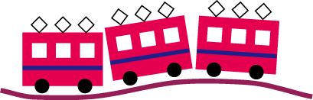
長崎旅日記

6月1日
旅行1日目は、朝からよく晴れて気持ちがよかった。
飛行機は予定通り、12時に長崎空港に到着。その後バスに乗り、長崎駅まで移動。
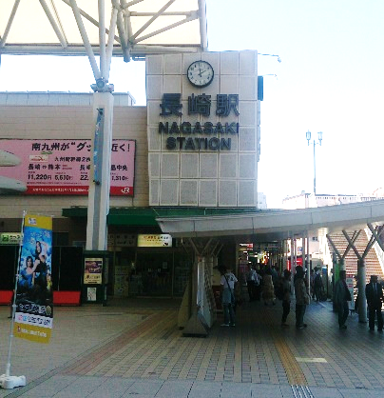
長崎駅で、インフォメーションに寄り、まず荷物を預かってもらった。
身軽になってホッとしたところで、ぶらぶらと市内観光へ出発した。
長崎市内は、路面電車が5分～10分間隔で動いていて、主だった観光スポットに行くには、すべてこの路面電車で行ける、観光客には大変便利な代物なのだ。ちなみに1日乗車券が500円。これさえ買っておけば乗り放題なのがうれしい。
だが、初日は、路面電車にはあえて乗らず、自分たちの足で歩いてみようと思った。そこで、まず駅を背に、出島方面へと大通りを歩いてみる。出島の復元建物が見えたところで方向を変えて、東山手洋風住宅群までの坂道を登ってみることにする。

- 東山手の洋館をめぐって
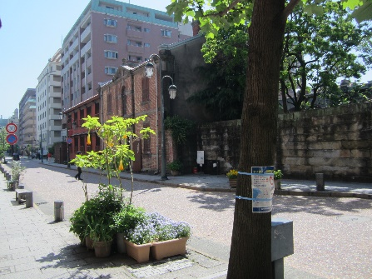
東山手洋館住宅群は、歴史的価値が高い7棟の洋風住宅が並ぶエリア。長崎港を見下ろす傾斜地に瀟洒な洋館が立ち並んでいる。
学校帰りの中学生（高校生？）とおぼしき男子生徒がぞろぞろと洋館前の坂を降りてくるのを尻目にさっそく坂を登ってみる。予想以上の急な傾斜である。さすがは長崎だと思った。

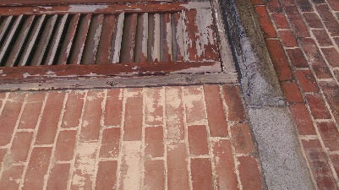
洋館群の7棟の中には、旧居留地時代と現在の街の写真を比較展示している東山手地区町並み保存センターがある。ここの2階バルコニーからの眺めも美しかった。
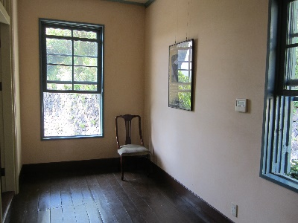
洋館を見学しながら坂を上り切ったところで、カトリック風の学校を見つける。校門の前には、全国でも有名な進学校の名前が。どうやら男子校のようだったが、とすると、さっきの中学生の軍団は、ここの生徒だったのかもしれないね、とそんな話をしながら、路地づたいに急斜面の坂を降りた。

- 長崎といえばグラバー邸
東山手洋館群の見学の後は、そのままグラバー園へと向かった。
ちなみに、長崎は、道のあちこちに案内板が出ているので、歩いて散策するのにもピッタリの美しい街なのだ。
この日は、6月にしてはかなり気温が高く、25度を超える真夏のような暑さに見舞われた。
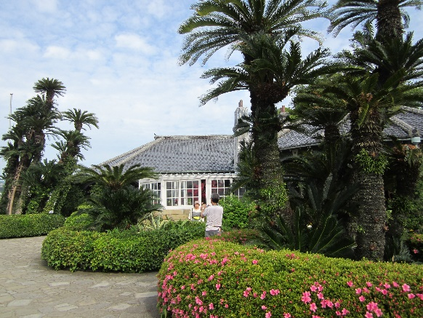
日差しも強かったので、帽子をまぶかにかぶり、アームカバーも装着して、準備万端、紫外線をがっつりブロックしての散策である。
坂を上がると、グラバー園へとつながるエレベーターを発見。
なるほど、これに乗れば、延々と続く急坂を自力で登らなくてもグラバー園にたどり着けるらしい。でもこんなものを使うのはずるいというか、邪道な気もするし…と、悩んでいた私たちの脇から、買い物カートを押したおばあさんとか、小さな子を連れたお母さんたちは次々に乗り込んできた。
このあたりに住んでいる人にとっては、このエレベーターは貴重な生活の足になっているのだと実感。私たちも同乗させてもらうことにした。
エレベーターを降りると、目の前がグラバー園だった。
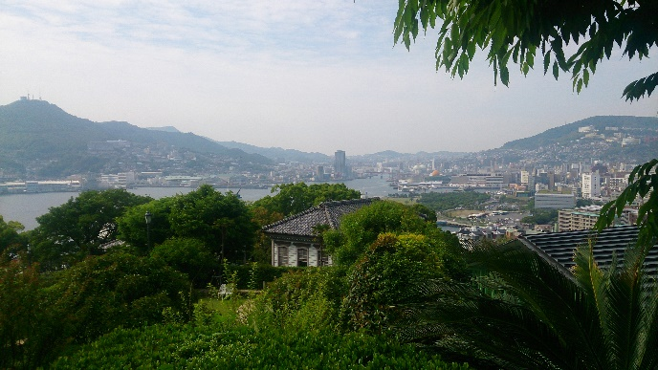
グラバー園は、幕末を扱ったドラマや映画でも頻繁に登場するおなじみの観光スポットだ。
幕末に来日した貿易商のトーマス・グラバーが建てた住宅をはじめ、3万㎡の敷地に、幕末から明治にかけて建てられた９棟の洋風建築が立ち並ぶ。
見どころは何といっても美しく手入れされた庭と、そこからの長崎港の眺望だろう。これは長い坂道を、汗を拭きながら上ってきて初めて味わえるご褒美といっていいくらいの素晴らしい眺めだ。
この日はちょうどよく晴れた日で、丘の上には爽やかな風が吹き、帽子を取ってペットボトルのお茶を一気飲みしたら、もう最高に気持ちがよかった。
６月２日
２日目は、前日とは打って変わって天気が悪かった。
朝、起きた時点で今にも泣きだしそうな曇天。途中で雨が降ってもいいように、今日は館内や屋根のあるところを中心に回ることにする。そこで、午前中に原爆資料館、平和公園を見て、午後は浦上天主堂へと散策することに決めた。

- 原爆資料館から平和記念公園へ
ホテルの送迎バスに長崎駅まで送ってもらい、あとは路面電車を使うことにする。満を持して１日５００円の乗り放題パスを購入。
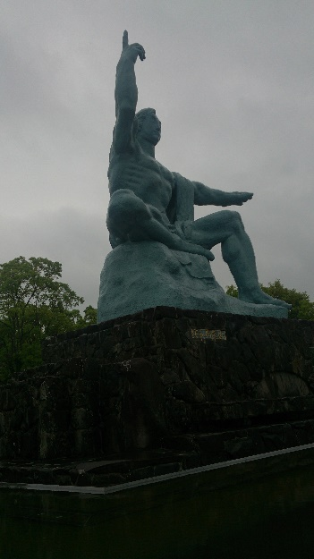
浜口町まで乗り、そこから徒歩５分。踏切を越え、通りを渡ってすぐの場所に原爆資料館はあった。中に入ると、修学旅行生で満員。中学生や高校生たちが、熱心にメモを取りながら展示を見ていた。
その間を縫うようにして、被爆の惨状を示す資料や展示、原爆投下に至った経過などを見学する。
１時間程度で資料館を出て、そのまま平和公園まで歩く。このときすでに雨が降り始めていて、気温も低い。カーディガンを羽織って来ていたけれど、１日目とは打って変わって寒さに震えながらの散策になった。
平和公園に着くと、平和の像の前には、外国人の観光客がおおぜいいて、雨の中を、熱心に写真を撮っていた。
ヨーロッパのどこかの国らしい西洋人、東南アジアとおぼしき国から来た人たち、韓国や中国の人たち…。観光都市長崎は、今も昔も多国籍なのだ。
私も平和記念公園で写真を撮ったけど、小雨交じりで曇っていたのでずいぶんぼんやりとしてしまった…。

- 円山町から眼鏡橋へ
再び路面電車に乗り、今度は円山町の方へと足を延ばす。
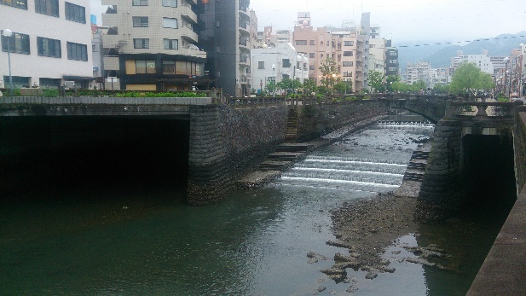
円山町は、江戸時代から続く花街で、今でも営業している料亭や置屋さんがあるそうだ。時代を感じさせる和風の建物が並ぶ一角だった。
ここで、家人がネットで見つけたというおいしいちゃんぽん屋さんでお昼を食べることに。豚骨ベースのちゃんぽんはとても美味しかったし、何より冷えた体がほかほかに温まったのが嬉しかった。
６月３日
あっという間に旅行も最終日。
飛行機の時間まで、ぶらぶらと商店街を冷やかしながら、川沿いに散策した。この日もフリーパスを持っていたので、路面電車に乗ったり途中で降りたりを繰り返して、眼鏡橋の近くまで移動。
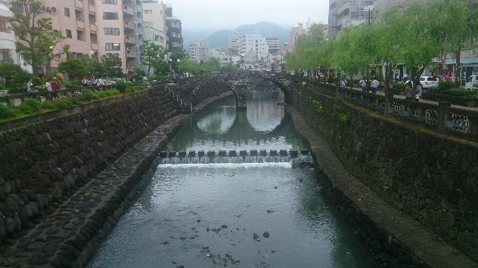
このとき、雨が上がり、うっすらと晴れ間がのぞいてくれたのですかさず写真を撮る。
眼鏡橋がちゃんと水面に映りこんでメガネになっている様子が、なかなかいい具合にとれたと思う。
昼前には、駅に戻り、お土産を買う。そして、駅ビル内で最後の長崎ちゃんぽんを食べてから、空港へのバスに乗り、帰宅の途についた。
あっと言う間に終わってしまった2泊3日の長崎旅行だった。
楽しかった！また行きたいな～(^^

